«Использование информационно-коммуникативных технологий в коррекционно-логопедической работе учителя-логопеда»

В соответствии с профессиональным стандартом педагога, одной из ключевых компетенций, необходимых для осуществления педагогической деятельности в области реализации программ дошкольного образования, является овладение ИКТ-компетенциями. Это, в первую очередь, означает умение интегрировать инновационные цифровые технологии в образовательный процесс. Инновационные инструменты и методы актуальны не только для того, чтобы идти в ногу со временем, но и для того, чтобы привнести разнообразие в обучение маленьких детей. Они позволяют оживить процесс познания, сделать его интересным и увлекательным, что важно для формирования у дошкольников основ любознательности и творческого мышления. Лишь сочетая традиционные подходы с современными технологиями, педагог способен раскрыть потенциал каждого ребенка, обеспечивая ему возможность расти не только в области знаний, но и как личности. Таким образом, ИКТ-компетенции становятся неотъемлемой частью современного образовательного процесса.
В наши дни одной из ключевых задач коррекционно-образовательного процесса является пробуждение мотивации у дошкольников. Задача эта непростая, ведь найти интерес у современных детей с помощью традиционных методик становится все труднее. Дети нового времени — это поколение, пришедшее в мир с гаджетами в руках, поколения визуалов, для которых информация воспринимается лучше через наглядные образы, нежели через слова. Они охотно открывают для себя мир через интерактивные форматы, которые говорят на их языке. В стремлении идти в ногу со временем необходимо предлагать им актуальный контент, способный развивать, воспитывать и быть источником вдохновения. Этот поиск вывел меня к информационно-коммуникативным технологиям и созданию собственных мультимедийных продуктов, которые делают занятия более яркими, наглядными и насыщенными. Таким образом, я стремлюсь создать пространство, где каждое занятие становится увлекательным путешествием в мир знаний.
Применение ИКТ осуществляю по трем основным направлениям:
̶ коррекционно-развивающее направление: индивидуальные, подгрупповые занятия, диагностика;
̶ работа с педагогами: консультации, мастер-классы, семинары-практикумы;
̶ работа с родителями: родительские собрания (обучающие презентации), мастер-классы (видеоматериалы), консультации (обучающие видеоролики).
Одним из самых востребованных на сегодняшний день медиа-продуктов является презентация. Этот инструмент представляет собой эффективный способ передачи информации, позволяя сделать учебный материал наглядным и динамичным. Презентации обогащают процесс обучения, превращая его в увлекательное приключение, наполненное знаниями и умениями. В своей коррекционной практике я активно применяю собственные разработанные презентации, используемые как на подгрупповых, так и на индивидуальных занятиях, охватывающих разные этапы учебного процесса: от знакомства с темой до закрепления знаний. С их помощью мы изучаем стихи и скороговорки, развиваем навыки пересказа и рассказывания по сюжетным картинкам. Анимационные эффекты, звуковое сопровождение, музыка и видео творят чудеса, облегчая восприятие и запоминание информации. Каждый слайд становится волшебной дверцей, открывающей детям мир знаний, где обучение не просто задача, а захватывающее путешествие.
Все разработанные мной презентации систематизированы в соответствии с основными направлениями коррекционно-развивающей работы:
- формирование произносительной стороны речи;
- формирование лексико-грамматических средств языка;
- развитие связной речи;
- подготовка к обучению грамоте.

Особенность логопедической работы при автоматизации и дифференциации звуков заключается в многократном повторении и закреплении материала, что включает в себя несколько этапов. На каждом из этих этапов мной разработаны интерактивные игры, призванные сделать обучение увлекательным. Например, для закрепления изолированного звука предлагаются игры «Звуковые дорожки», «Помоги найти дорогу», «Следопыт». Ребёнок, используя указатели, помогает персонажу найти путь, проговаривая звук.

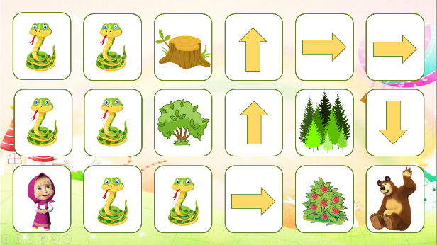
«Звуковые дорожки» «Помоги найти дорогу»
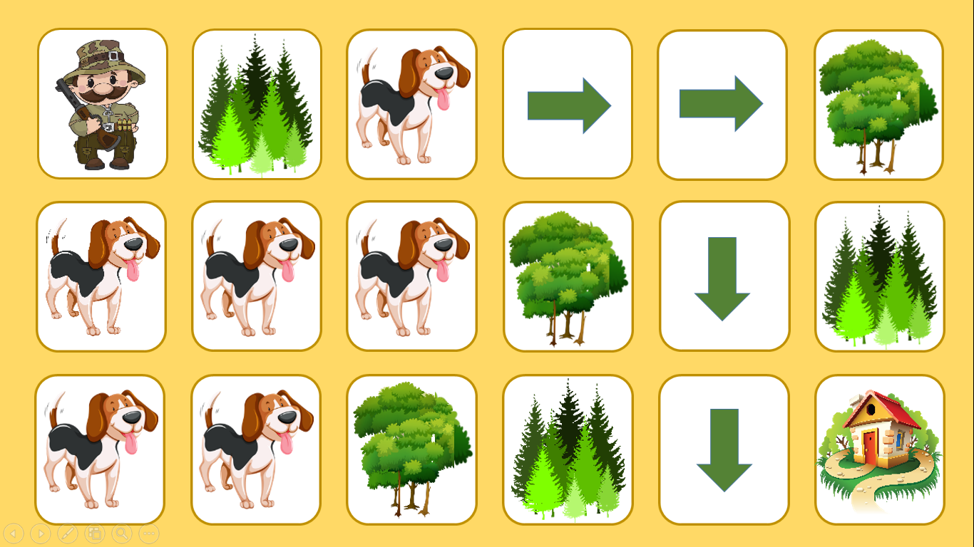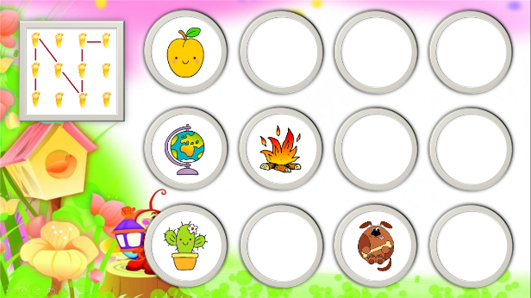
«Помоги найти дорогу» «Следопыт»

При работе со звуками в слогах звучит игра «Пасека Жу-жу», где пчела собирает мед, а ребёнок произносит открывшиеся на цветах слоги. В задании «Помоги бабушке» он расставляет банки с вареньем, произнося слоги, а в «Мыльных пузырях» – лопает пузырь и произносит слог.

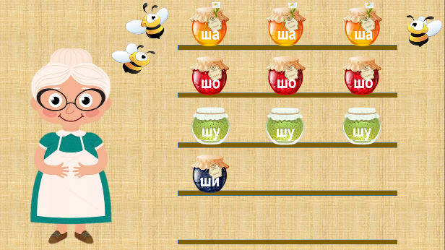
«Пасека Жу-жу» «Помоги бабушке»
В процессе автоматизации звука в словах и фразах была разработана игра «Колесо удачи», «Поле чудес». Ребенок вращает барабан и называет выпавший предмет. «Что изобразил художник?» — юный участник открывает части предмета, стараясь угадать его название. «Построй и пройди дорожку» — ребенок получает задание создать дорожку по предложенной схеме, затем называет картинки. С предметом, который выпал или был угадан, он может сформулировать предложение по указанию логопеда. При работе с предложениями задаются вопросы вроде: «Что у Лунтика в посылке?» Ребенок достает из посылки различные предметы и произносит: «У Лунтика в посылке лампа. У Лунтика в посылке лупа». Аналогичные игровые задания — «Что у малыша-шалуна под подушкой?», «Капитан Рома», «Зина в магазине», «У водителя Миши» и другие. В игре «Составь предложение» ребенку предлагается построить предложение на основе заданных картинок и символов, проговаривая его и выкладывая картинки в правильном порядке.

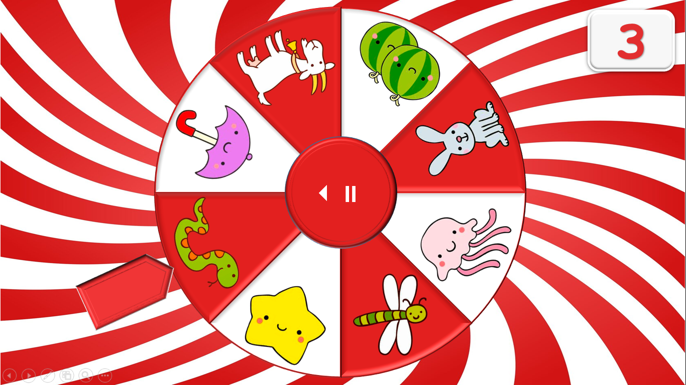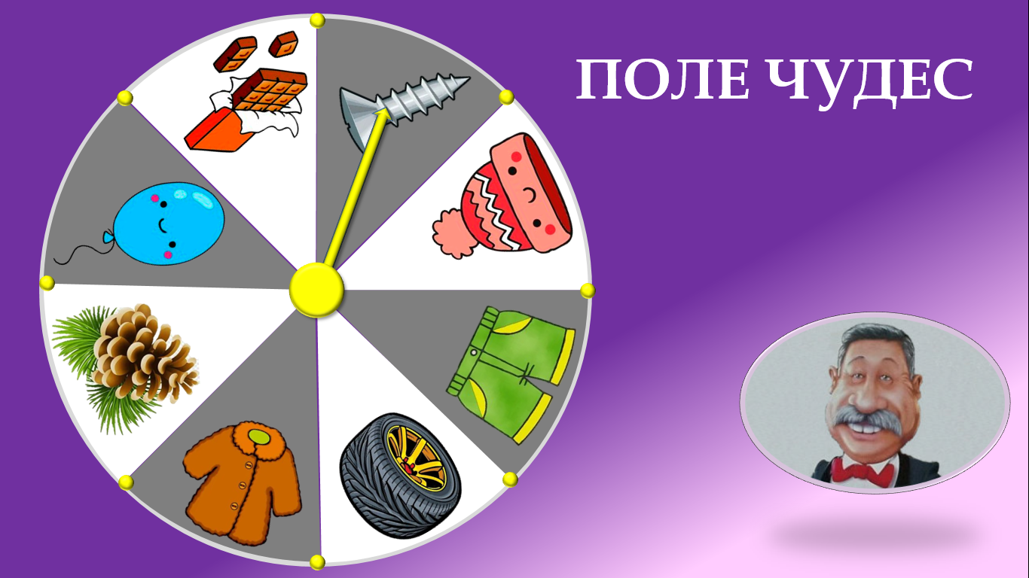
«Колесо удачи» «Поле чудес»
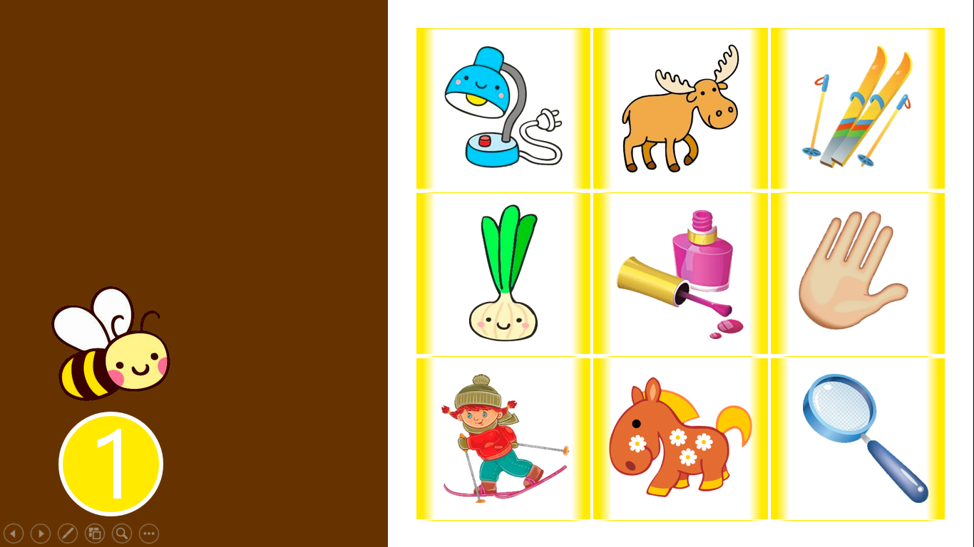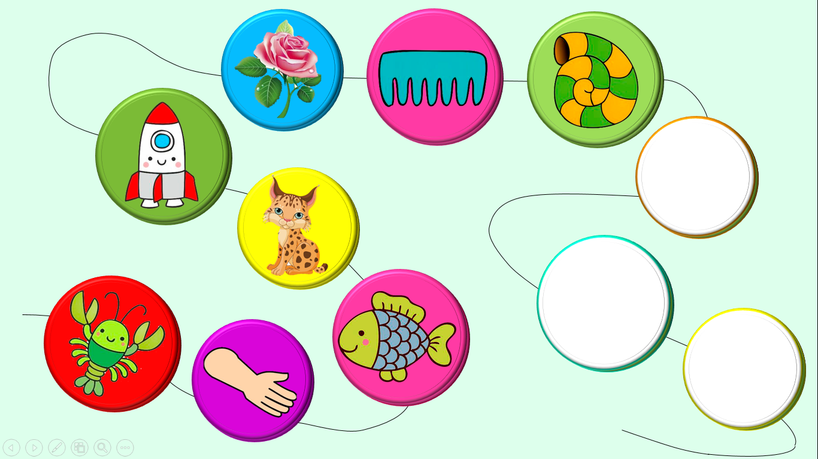
«Что изобразил художник?» «Собери бусы»
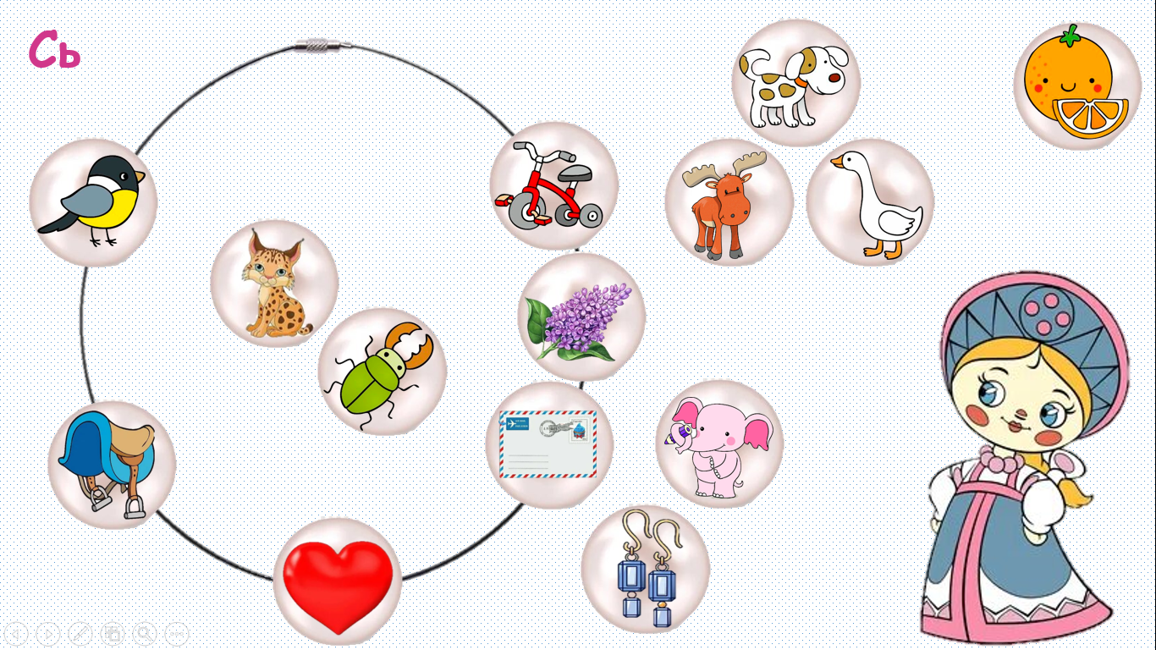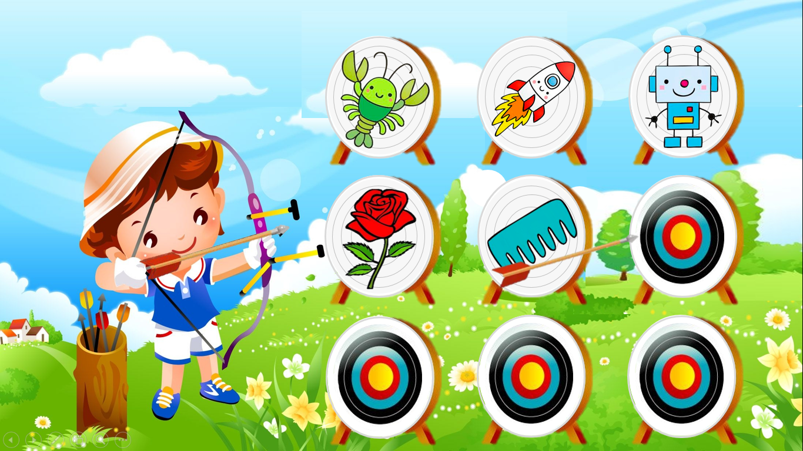
«Ах, какие бусы» «Меткий стрелок»

Интерактивные игры открывают перед ребенком волшебный мир действий с изображениями предметов: он может их исследовать, открывать тайны, перемещать, классифицировать и исправлять собственные ошибки. Этот процесс, подобно увлекательному путешествию, наполняется одобрительными звуками и яркими призами, исходящими от компьютера. Вознаграждения в виде звукового оформления и наград дарят детям чувство успеха и восторга, формируя положительный эмоциональный настрой. Каждый шаг, каждое маленькое достижение укрепляет уверенность в своих силах и создает мотивацию для дальнейшего обучения. Таким образом, игра становится не просто развлечением, а благоприятной средой для развития, где успехи ускоряют процесс познания и достижения положительных результатов. В этом интерактивном пространстве каждый ребенок обретает возможность расти и развиваться, превращая игру в бесценный опыт, который обогащает его внутренний мир и способствует становлению личности.
Одним из ключевых направлений работы учителя-логопеда является тесное взаимодействие с родителями. Мультимедийные технологии открывают новые горизонты для оформления наглядных материалов, подготовки и проведения родительских собраний, круглых столов, практикумов и мастер-классов в нетрадиционных форматах.
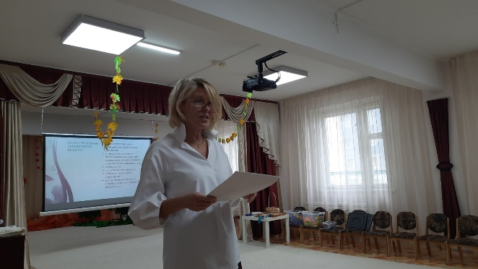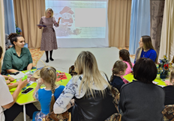
С помощью видеороликов родители могут напрямую наблюдать за процессом образования своих детей. Кроме того, мультимедийные технологии предоставляют уникальную возможность для дистанционного взаимодействия с родителями. В условиях пандемии и самоизоляции я успешно овладела различными формами онлайн-общения. Я подготовила и провела видеоуроки, такие как «Веселый язычок» и «Автоматизация звука», а также видеоконсультацию «Грамматика дома и на улице» и семинар-практикум «По дороге к азбуке. Играем и учимся звуковому анализу слов». Эти формы взаимодействия способствуют созданию увлекательной и продуктивной атмосферы, где семья и детский сад работают рука об руку ради общего блага.
Использование компьютерных технологий открывает новые горизонты в подготовке наглядного материала для участия в педагогических советах, конференциях и семинарах. Это дает возможность не только создать визуально привлекательные и информативные материалы, но и эффективно представить их педагогическому сообществу. Благодаря цифровым инструментам, педагоги могут легко делиться своими знаниями и опытом, обогащая дискуссии и расширяя горизонты профессионального взаимодействия. Эти технологии превращают традиционные формы общения в динамичные и интерактивные форматы, способствующие более глубокому пониманию и внедрению новых идей в образовательный процесс. Как результат, использование компьютерных средств не только обогащает содержание мероприятий, но и создает пространство для вдохновения и сотрудничества, где каждый педагог может вносить свой вклад, обмениваясь опытом и накапливая совместные достижения.
Привлечение информационно-коммуникативных технологий в практику логопеда наполняет коррекционную работу новой жизнью, обладая удивительной способностью повышать интерес дошкольников к занятиям. Эти современные инструменты создают атмосферу, насыщенную положительными эмоциями, что, в свою очередь, вдохновляет как детей, так и их наставников. С помощью интерактивных методов обучения формируется не только мотивация, но и стремление к познанию, позволяющее каждому участнику процесса искренне заниматься развитием речи. Подобный подход трансформирует учебное пространство в живое и динамичное, где каждый момент насыщен новыми открытиями и радостью. Таким образом, информационно-коммуникативные технологии становятся неотъемлемой частью успешной коррекционной работы, делая её не только эффективной, но и яркой, наполненной смыслом и вдохновением для всех участников процесса.

